



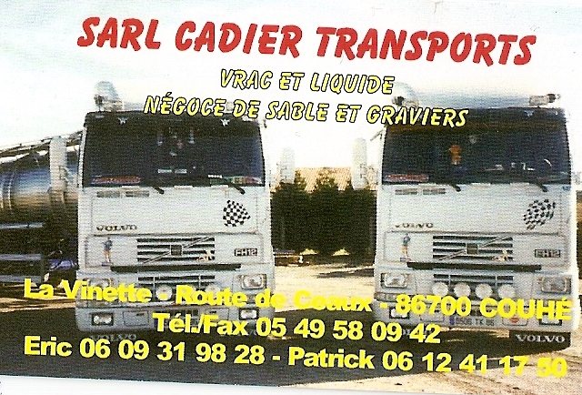



118 rte de Bignoux -86000 POITIERS

Journée enduro Loisirs Moto

Dimanche 19 mai 2013

Terrain privé 4x4 des Beaupinières – 86 460 Availles-Limouzine

Les 150 premières inscriptions complètes seront retenues.
Programme de la journée : Nouvelle extension du circuit
➢ Accueil à partir de 8h30 au lieu dit « Les Beaupinières » - commune d’Availles-Limouzine.
➢ De 9h00 -12h00 & 13h30 à 16h30 : enduro loisirs : - départ par petits groupes sur boucle fléchée
- difficultés avec échappatoires
Tarif pour la journée : 42 € (accès libre au circuit, café croissant, apéritif, plateau repas, vin, café)
Accompagnateur : 10€ (café croissant d’accueil, apéritif, plateau repas, vin, café)
 ----------------------------------------------------------------------------------------------------------------------------------
A retourner à : Moto verte du Val de Vienne – Les Séraillères – 86460 AVAILLES LIMOUZINE

Bulletin d’inscription

Enduro loisir du 19/05/2013

NOM : Prénom :
Adresse : Code Postal Ville :
Tél : E-mail lisible :
Immatriculation moto : Type moto : club :
N° police Assurance + nom de la compagnie : n° permis
Règlement : 42 € + …. (Repas accompagnateur à 10€) =

Bulletin à retourner avec un chèque à l’ordre de « Moto verte du Val de Vienne » accompagné d’une enveloppe timbrée (avec adresse) ou d’une adresse E-mail pour confirmer l’inscription.

Je soussigné ………………………….. déclare être en accord avec tous les points cités ci-dessous :
- être en possession d’une assurance valide couvrant tous les dommages que je pourrais causer à des tiers que ce soit matériel ou corporel. Ainsi, je dégage de toute responsabilité l’association « Moto Verte du Val de Vienne » en cas d’incidents ou d’accidents pouvant survenir lors de la manifestation (à caractère non compétitif) organisée le dimanche 19/05/2013.
- je m’engage à respecter le règlement et les consignes de sécurité qui seront expliquées préalablement par les organisateurs, la signalisation,
- participer à cette journée avec une moto homologuée et en bon état, assurant un maximum de sécurité.

- porter obligatoirement ses équipements de sécurité, casques, masque, bottes, protections corporelles : pectorales et dorsale et gants en parfait état.
- l’organisation se réserve le droit d’exclure à tout moment et sans remboursement toute personne dont le comportement serait préjudiciable à sa propre sécurité et à celle des autres participants, ainsi que toute personne ne respectant pas l’environnement.
Les caméras embarquées seront interdites.

L’inscription ne pourra être validée que sur présentation de la carte grise et de l’attestation d’assurance en cours de validité du véhicule le 19/05/2013.

Date – signature avec la mention lu et approuvé

Availles Limouzine

Terrain privé 4x4 des Beaupinières – 86 460 Availles-Limouzine

AUTRES DATES A RETENIR

Enduro Loisirs Quad

Lundi 20 mai 2013

Organisé par Rando Quad Valois – Stéphane Colasson - 0611070822

GNCC Quad et SSV
Samedi 29 Juin 2013

Compétition FFM
Organisé par Moto Verte du Val de Vienne et Rando Quad Valois, centre Ouest Evasion et Thierry Chevrot Performance : www.thierrychevrotperformance.fr

Cross Country Moto
Dimanche 30 juin 2013

Compétition FFM
Organisé par Moto Verte du Val de Vienne, Rando Quad Valois, Centre Ouest Evasion et Thierry Chevrot Performance : www.thierrychevrotperformance.fr

